Путина Людмила

Фото:297502 big 9c0bd66d85
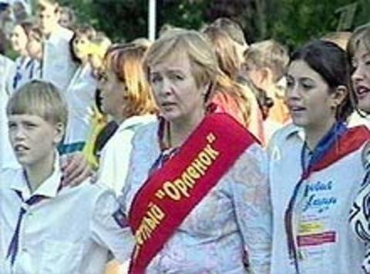297502 big 9c0bd66d85
Комментарий: Фото:297502 big 9c0bd66d85
Наименование папки: Путина Людмила

Фото:8835
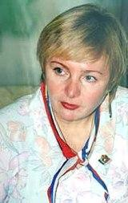8835
Комментарий: Фото:8835
Наименование папки: Путина Людмила

Фото:людмила
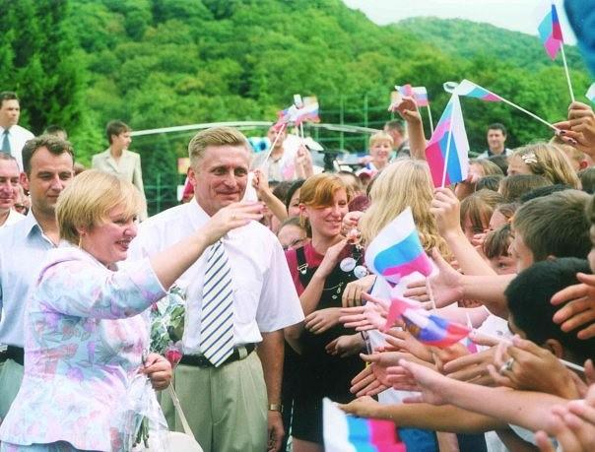людмила
Комментарий: Фото:людмила
Наименование папки: Путина Людмила

